**МБДОУ «Завьяловский детский сад№ 5**

**«Веселый городок»**

**ВИКТОРИНА**

**« ЗАВЬЯЛОВСКИЙ ЭРУДИТ»**

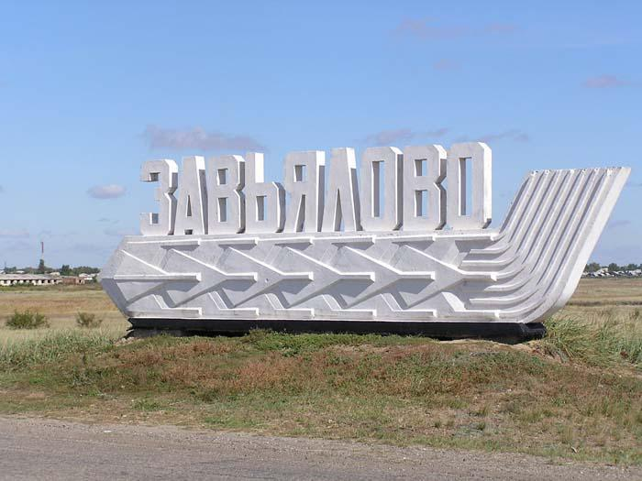

**Воспитатель:**

**Вебер Н.И.**

**Завьялово**

**2016**

Нельзя только призывать к патриотизму,

его нужно воспитывать –

воспитывать любовь к родным местам,

воспитывать духовную оседлость.  
Лихачев Д.С.

**Цель викторины:** Формирование чувства любви к своей малой родине, месту, в котором вырос и живешь; сопричастности к истории своего села.

**Задачи:**

* Формирование интереса детей к истории своего села, его традициям и обычаям;
* Развитие коммуникативных навыков детей.
* Формирование эстетических качеств у подрастающего поколения: восхищение красотой родного села, его природой, памятниками, людьми, живущими рядом, их делами.

**Ведущий №1**

Добрый день, дорогие друзья!

**Ведущий №2**:

Здравствуйте! Мы рады приветствовать всех, собравшихся в зале.

**Ведущий №1**

Наша викторина собрала друзей:

Родителей и их детей,

Доброжелательных гостей

Со всех краев и областей.

Улыбки вам дарить не лень?

Так улыбайтесь каждый день!

**Ведущий №2**

Большая Родина начинается с малой: с семьи, с детства, с нашего села, где мы родились и живем . Наша викторина посвящается с. Завьялово и называется «Завьяловский эрудит»( **Слайд)**. Сегодня участвуют две команды, встречайте.

Под торжественную музыку входят участники двух команд:

**Ведущий №1**

**Команда « Росинка»**

**Команда «Родничок»**

**Слайд**

**Предлагаю представиться нашим командам**

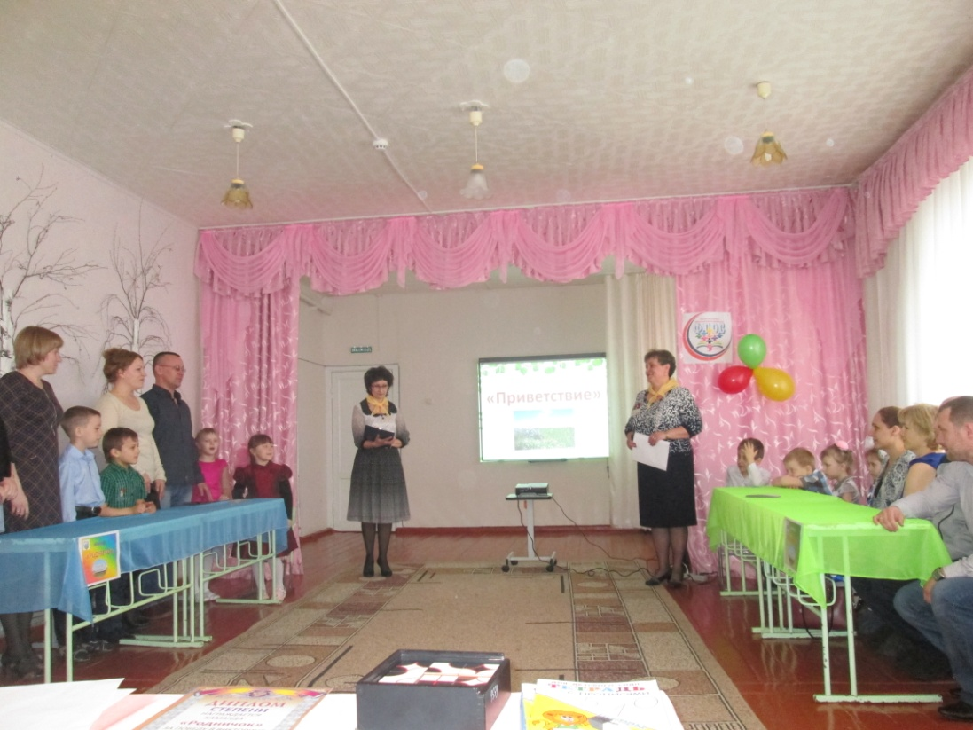

**Команда: «Родничок»** - от слова Родина.

Девиз: «Родничок кристальный чистый, ты водою напои и здоровьем одари».

**Команда: «Росинка»** - от слова Россия.

Девиз: «В маленькой росинке сила всей земли, капелька живая, радость подари».

Ведущий №1 представляет членов жюри, предлагая оценивать выступления участников КВН следующим образом: за каждое правильное задание выдавать жетон

**слайд**

**1.Конкурс «Моя малая Родина» .**

**Ведущий №1:**

Вопросы команде «**Родничок»:**

* Как называется наше село? (Завьялово).

* Как можно назвать жителей нашего села? ( завьяловцы).

Вопросы команде **«Росинка»:**

* Как называется наш край? ( Алтайский).

* Какой город является столицей Алтайского края? (город Барнаул).

**Родничок**

1.Как называлось наше село раньше?(Мысы.)

2.В какой части села строили дома первые поселенцы? (На сибири)

**Росинка.**

1.Фамилии первых поселенцев? (Евстафий Завьялов, Фартышевы, Чупины, Бобковы, Молоковы.)

2.Сколько дворов было на первой улице?(20)

**Родничок**

1 Как наывается наш район

2.Какие сёла входят в состав нашего района?( с. Александровка, с. Гилёвка, с.Глубокое,с.Гонохово,с.Овечкино,с.Светлое,с.Харитоново, с. Чернавка,с. Чистоозёрка).

**Россинка**

1 Какие национальности проживают в нашем районе?(русские,украинцы, немцы,армяне).

2.Какие уникальные озёра находятся вблизи нашего села?(щелочное, пресное, солёное.)

**2 конкурс «Кто больше»**

**Ведущий №**.2

В нашем селе расположено много улиц, которые имеют красивые и поэтичные названия. Сведущий конкурс называется:

«Кто больше». **СЛАЙД**

( Команды отвечают по очереди, называя по одной улице)

(ул.Советская,Центральная,Театральная, Степная, Светлая, Яковлева,Целинная, Мичурина, Дорожная,Коммунаров, Калинина,Школьная,Ленина, Боровая, 30 лет Победы, Парфёнова,8 Марта, Новая,Мамонтова,Колядо,Космонавтов, Комсомольская,Молодёжная,Чкалова,Колхозная,Совхозная,Партизанская,Интернациональная,Пугачёва, Первомайская,Озёрная,Алтайская,Садовая,Гайдара,Матросова,Пролетарская,Гвардейская,Дачная,40 лет Октября, Строительная).

Вопросы для взрослых-

1.Назвать улицу в честь вождя мирового пролетариата.( ул. Ленина).

2.Назвать улицы,носящие имена героев-земляков(Яковлева,).

3.Назвать улицы, названные по географической принадлежности(Центральная, Боровая,Садовая,Озёрная,Совхозная, Дачная).

4.Назвать улицы,названные в честь знаменательных дат(30 лет Победы,8 Марта,40 лет Октября).

**Ведущий № 1:**

Ребята, почему улица Школьная так названа?

Правильно. В эту красивую, замечательную школу вы скоро пойдете учиться.

А вы знаете, что берут с собой в ранцах ученики в школу?

Мы сейчас это проверим.

*

Загадки команде «Родничок»:

1. Черный Ивашка -

Деревянная рубашка,

Где ногой проведет,

Там заметку кладет. (карандаш)

*

2. Портфель у меня

Не велик и не мал.

Лежат в нем задачник.

Букварь и ….(пенал)

*Ведущий №2

Загадки команде «Росинка»:

1. Если ей работу дашь –

Зря трудился карандаш. (ластик)

*

2.Чтобы было, где писать,

В школе нам нужна….( тетрадь)

**Слайд**

**Ведущий №2**

**3. Конкурс – «Культура Завьялово»**

Вопросы команде «Росинка»:

• Назовите в каких зданиях нашего села проводятся культурные мероприятия? (В районном доме культуры, детской школе искусств, библиотеках, ЦДТ, музей).

Вопросы команде «Родничок»:

• Какие экспонаты хранятся в районном музее?

Старинные предметы, вещи, документы. Все, что свя3ано с историей.

**СЛАЙД**

**Ведущий №1**

**4 конкурс «Экскурсоводы»(домашнее задание)**

Представьте себе. Что к вам приехали в гости ваши друзья, родственники из города. Что бы вы рассказали гостям о своем селе?

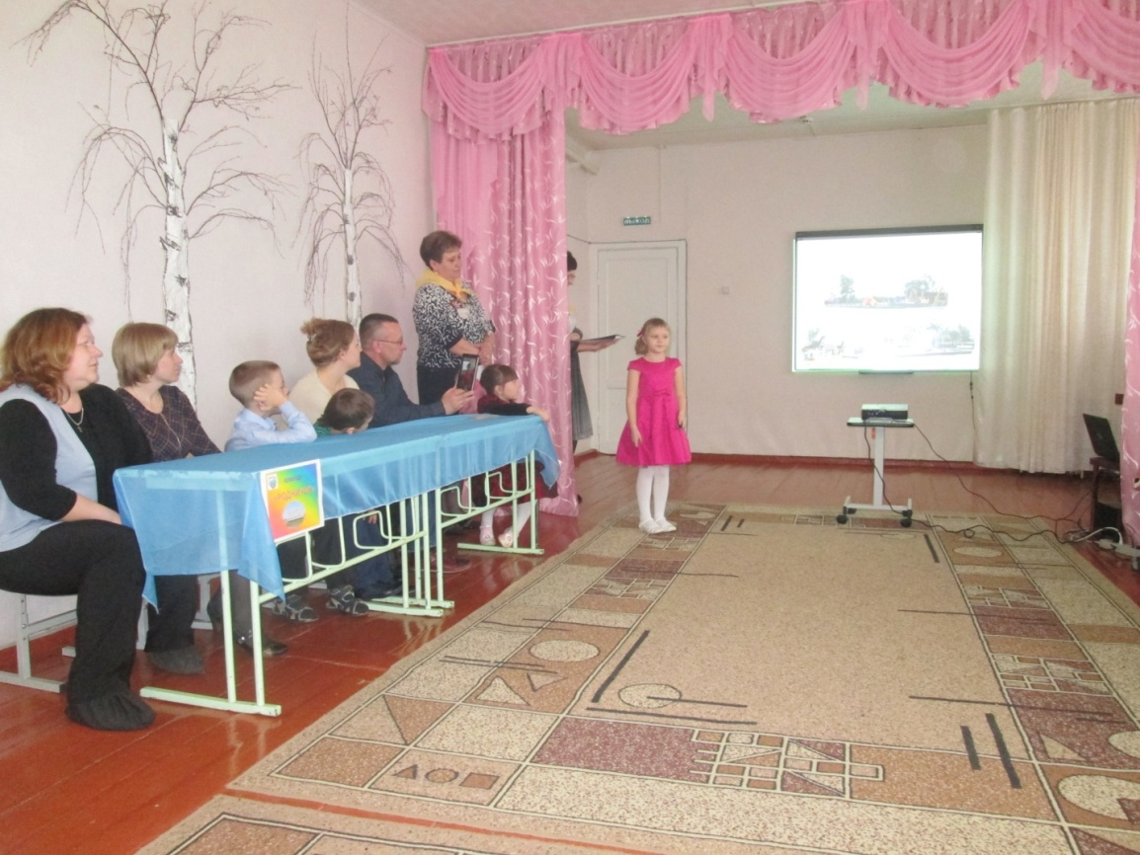

**Слайд**

**Ведущий №2**

**5. Конкурс чтецов – стихи о своём селе(по два для каждой команды.)** 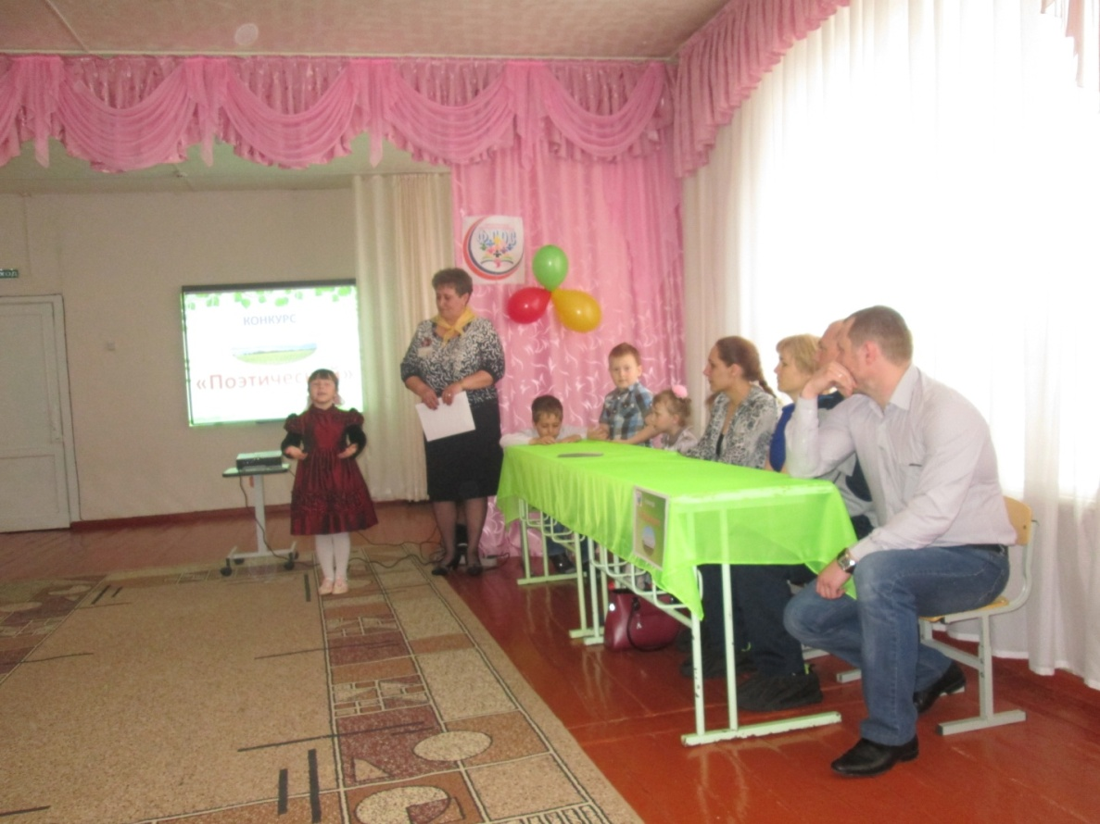

Слайд

**Ведущий №1**

**6.Конкурс-« Паспорт места жительства.»**

Уважаемые участники викторины,сейчас вы должны составить точный адрес детского сада, а помогут вам группы слов, укаанных на карточках.Вот по такому принципу **СЛАЙД**

А)планета

Б)район

В)село

Г)улица

Д)дом№

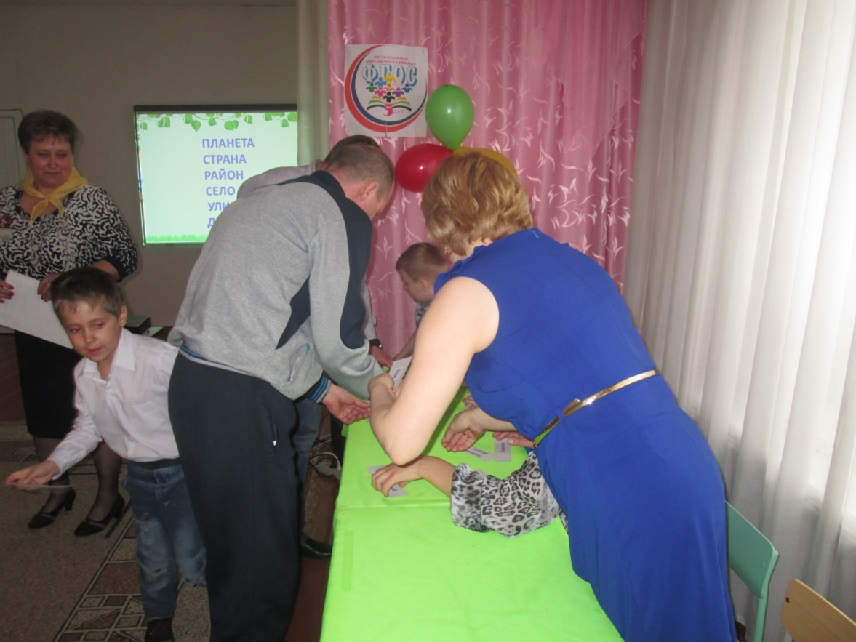

**СЛАЙД**

Ведущий 2конкурс Флора и фаунанашего бора.

1 хвойные деревья нашего бора- **сосна.**

2лиственные – **осина, бере3а**

3 имуюшие птицы-**снегирь, синица,воробей, голубь,сова, дятел,сорока, сверистель**

Перелетные птицы-**грач, скворец,3яблик, жаворонок,кукушка, коршун,трясогуска,журавль, цапля,дикие утки, дикие гуси,чайка, ласточка**

Дикие животные **– аяц, еж,белка. Барсук,лиса,лось,косуля.**

Жюри, подсчитав жетоны, оглашает результаты викторины, награждает памятными подарками всех юных участников игры.

**Ведущий №1** **СЛАЙД**

Конкурс капитанов.

Капитану пока3ываем фотографии села. Он должен определить, что иображено на фотографии, а врослые участники команды наывают улицу, где расположены дания.

Ведущий2 предлагает жури подвести итоги.

**Ведущий №1**

Уважаемые родители, огромное вам спасибо а участие в нашей викторине,а вам, ребята,мы желаем расти здоровыми, совершать добрые поступки для людей, для родного села, чтобы люди сказали о вас, что вы хоть и маленькие, но настоящие патриоты своей малой родины, своей страны.